CHỦ ĐỀ 3: CHẠY CỰ LY TRUNG BÌNH (10 Tiết+ 01 ôn +01 KT)
BÀI 1: KỸ THUẬT CHẠY GIỮA QUÃNG
Thời gian thực hiện: 04 tiết (Tiết 25,26,27,28) – Lớp 6A6, 6A7
I. MỤC TIÊU
1 Về kiến thức
- Nắm được kiến thức chung về kĩ thuật chạy cự ly trung bình.
- Nắm được kiến thức, biết cách thực hiện kĩ thuật chạy trên đường thẳng và đường vòng trong giai đoạn chạy giữa quãng.
- Đồng thời biết cách chơi và cách tổ chức các trò chơi: Kiến tha mồi, Chạy vòng số 8, Nhảy dây… ….
2. Về năng lực
a. Năng lực chung
* Hình thành và phát triển NL tự chủ và tự học:
- Qua nghiên cứu thông tin sách giáo khoa, tranh ảnh, mạng Internet để hình thành kĩ thuật chạy trên đường thẳng và đường vòng.
* NL giao tiếp và hợp tác: Thông qua các hoạt động nhóm để thực hiện thành thạo kĩ thuật chạy trên đường thẳng và đường vòng.
* NL giải quyết vấn đề: HS biết cách tự đánh giá, đánh giá lẫn nhau trong và chỉnh sửa động tác sai thông qua nghe, quan sát cùng tập luyện.
b. Năng lực đặc thù
* NL chăm sóc sức khỏe: HS giữ gìn vệ sinh cá nhân, vệ sinh sân tập trước, trong và khi kết thúc tiết học, biết vận dụng tập kiến thức đã học vào hoạt động sinh hoạt và tập luyện ở nhà .
* NL vận động cơ bản: Thực hiện được giai đoạn kĩ thuật chạy trên đường thẳng và đường vòng trong giai đoạn chạy giữa quãng của chạy cự ly trung bình.
* NL hoạt động thể dục thể thao: Học sinh biết sửa sai, báo cáo, trình bày kết quả và thi đua giữa các nhóm, tổ với nhau tạo hứng thú say mê tập luyện.
3. Về phẩm chất
- Rèn học sinh có ý thức tự giác, đoàn kết, giúp đỡ bạn trong tập luyện, khi đánh giá và hoạt động tập thể.
II. THIẾT BỊ DẠY HỌC VÀ HỌC LIỆU
- GV: Còi, tranh ảnh, cọc mốc, giỏ đựng bóng.

- HS: Trang phục thể thao, sân tập vệ sinh sạch sẽ.
III. TIẾN TRÌNH DẠY HỌC
1. HOẠT ĐỘNG MỞ ĐẦU
a. Mục tiêu: Tạo tâm thế hứng thú cho học sinh và từng bước làm quen vận động trước khi vào bài học. Tổ chức các hoạt động đưa cơ thể từ trạng thái hoạt động bình thường sang trạng thái hoạt động TDTT. Tạo ra nhu cầu cần tìm hiểu kiến thức và hứng thú, sẵn sàng với nhiệm vụ học tập cho học sinh.
b. Nội dung: Khởi động chung, khởi động chuyên môn.
c. Sản phẩm học tập: Tiếp nhận nhiệm vụ học tập; Hoàn thành lượng vận động khởi động.
d. Tổ chức thực hiện:
HOẠT ĐỘNG CỦA GV | HOẠT ĐỘNG CỦA HS | DỰ KIẾN SẢN PHẨM
Bước 1: Chuyển giao nhiệm vụ.  - Nhận lớp, điểm danh, phổ biến nhiệm vụ, yêu cầu.  - GV quan sát, hướng dẫn học sinh khởi động.  - GV điều khiển lớp tập theo hiệu lệnh còi.  ?  - GV đặt ra yêu cầu Nhận xét, đánh giá kết quả.  Bước 4: Kết luận, nhận định.  - GV sử dụng PP trực quan và PP lời nói nhận xét đánh giá, khuyến khích động viên HS. | Bước 2: Thực hiện nhiệm vụ.  - Lớp trưởng tập hợp đội hình 4 hàng ngang, tiến hành điểm danh và báo cáo.  - Lớp thực hiện khởi động và theo đội hình hd của gv.  Đh khởi động  -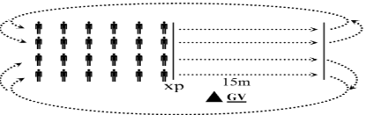 Hs thực hiện yêu cầu, lớp quan sát, nhận xét bạn trả lời.  Bước 3: Báo cáo, thảo luận.  - Cán sự lớp báo cáo kết quả hoàn thành lượng vận động khởi động. | 1. Nhận lớp.  2. Khởi động  - Khởi động chung: Chạy chậm, Bài tập tay không, khởi động các khớp, bài tập căng cơ.  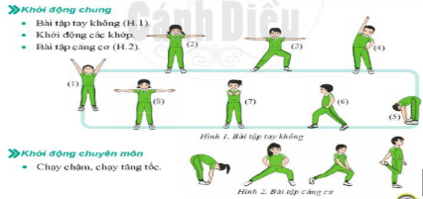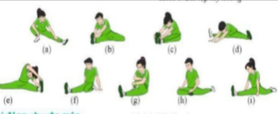  - Khởi động chuyên môn: Chạy bước nhỏ, chạy nâng cao đùi, chạy tăng tốc độ 15-20m.  3. Giới thiệu chủ đề 3: Chạy cự ly trung bình.  Bài 1: Kỹ thuật chạy giữa quãng
2. HOẠT ĐỘNG HÌNH THÀNH KIẾN THỨC
Hoạt động 1: Giới thiệu chung về kĩ thuật chạy cự ly trung bình.
a. Mục tiêu: Nắm được kiến thức chung về kĩ thuật chạy cự ly trung bình, biết các thực hiện các động tác bổ trợ cho giai đoạn chạy giữa quãng.
b. Nội dung: GV giới thiệu nội dung kiến thức về các bài tập bổ trợ cho chạy giữa quãng.
c. Sản phẩm học tập: Thực hiện được một số bài tập bổ trợ trong chạy giữa quãng, phát triển sức bền.
d. Tổ chức thực hiện:
HOẠT ĐỘNG CỦA GV | HOẠT ĐỘNG CỦA HS | DỰ KIẾN SẢN PHẨM
Bước 1: Chuyển giao nhiệm vụ  - Gv giới thiệu chung về kĩ thuật chạy cự li trung bình.  Bước 4: Kết luận, nhận định  GV đánh giá, nhận xét, chuẩn kiến thức, chuyển sang nội dung mới. | Bước 2: Thực hiện nhiệm vụ.  - HS lắng nghe và thực hiện theo yêu cầu của GV.  Bước 3: Kết luận, thảo luận  - GV yêu cầu HS nêu khái niệm về chạy cự li trung bình theo nhận thức của các em. | 1. Giới thiệu chung về kĩ thuật chạy cự li trung bình:  - Là nội dung có đoạn đường chạy dài từ 500m đến 2000m.  Được chia thành 3 giai đoạn:  - Xuất phát và tăng tốc sau xuất phát;  - Chạy giữa quãng (gồm chạy trên đường thẳng và chạy trên đường vòng);  - Chạy về đích.

Hoạt động 2: Kĩ thuật chạy trên đường thẳng trong giai đoạn chạy giữa quãng
a. Mục tiêu: HS biết thực hiện chạy trên đường thẳng.
b. Nội dung: GV trình bày vấn đề; HS lắng nghe, thực hành luyện tập theo sự hướng dẫn của GV.
c. Sản phẩm học tập: Thực hiện được kỹ thuật của giai đoạn.
d. Tổ chức hoạt động:
HOẠT ĐỘNG CỦA GV | HOẠT ĐỘNG CỦA HS | DỰ KIẾN SẢN PHẨM
Bước 1: Chuyển giao nhiệm vụ  – GV cho HS xem tranh, ảnh kĩ thuật chạy trên đường thẳng :  - GV thị phạm và phân tích kĩ thuật chạy trên đường thẳng theo trình tự:  + Thị phạm và phân tích động tác chân và thân người.  + Thị phạm và phân tích động tác tay. Chú ý góc độ của tay, bàn tay và phối ợp đánh tay với bước chân.  - GV tổ chức luyện tập:  + GV cho HS tập các bài tập bổ trợ: tại chỗ và di chuyển  + GV cho HS tập các bài tập và chơi trò chơi vận động phát triển sức bền có sử dụng kĩ thuật chạy bền trên đường thẳng.  Bước 4: Đánh giá kết quả, thực hiện nhiệm vụ học tập  GV đánh giá, nhận xét, chuẩn kiến thức, chuyển sang nội dung mới. | Bước 2: Thực hiện nhiệm vụ  - HS lắng nghe hướng dẫn của GV các động tác.  - HS thực hiện động tác theo hiệu lệnh của GV  Bước 3: Báo cáo, thảo luận.  GV yêu cầu đồng loạt HS thực hiện động tác.  - GV gọi 1-2 HS tập mẫu để HS trong lớp theo dõi, tập theo.  - GV một số lỗi sai HS thường mắc:  + Tiếp đất bằng cả bàn chân  + Đánh tay sai: đánh theo hướng từ ngoài vào trong và ngược lại; đánh tay quá cao hoặc quá thấp.  - GV hướng dẫn HS khắc phục lỗi sai thường mắc | 2. Kĩ thuật chạy giữa quãng  a) Kĩ thuật chạy trên đường thẳng.  - Động tác chân và thân người: Khi chạy, thân trên hơi ngả về trước, chân đạp sau (chân sau) duỗi thẳng đưa cơ thể về phía trước, đồng thời chân trước tích cực nâng đùi ra trước. Lúc này cẳng chân sau hơi hất lên, co gối và đưa đùi ra trước thành chân trước. Sau đó hạ đùi, cẳng chân đưa về trước, tiếp đất bằng nửa trước bàn chân.  - Động tác tay: Cánh tay và cẳng tay gần vuông góc, bàn tay để tự nhiên năm hờ. Hai tay đánh ra trước, về sau theo nhịp chạy của chân.  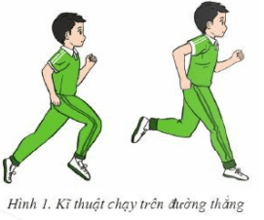

Hoạt động 3: Kĩ thuật chạy trên đường vòng
a. Mục tiêu: HS biết và thực hiện kĩ thuật chạy trên đường vòng
b. Nội dung: Kĩ thuật chạy trên đường vòng.
c. Sản phẩm học tập: Thực hiện được kỹ thuật của giai đoạn
d. Tổ chức thực hiện:
HOẠT ĐỘNG CỦA GV | HOẠT ĐỘNG CỦA HS | DỰ KIẾN SẢN PHẨM
Bước 1: Chuyển giao nhiệm vụ  – GV cho HS xem tranh, ảnh kĩ thuật chạy trên đường vòng  - GV thị phạm và phân tích kĩ thuật chạy trên đường vòng theo trình tự:  + Thị phạm và phân tích động tác chân và thân người.  + Thị phạm và phân tích động tác tay. Chú ý góc độ của cánh tay với cẳng và phối hợp đánh tay với bước chân.  – GV tổ chức tập luyện:  + GV cho HS tập chạy với tốc độ trung bình trên đường vòng có bán kính lớn, nhỏ khác nhau.  + GV cho HS tập chạy từ đường thẳng vào đường vòng và từ đường vòng đến đường thẳng.  + GV cho HS tập các bài tập bổ trợ và trò chơi vận động phát triển sức bền có sử dụng kĩ thuật chạy trên đường vòng.  Bước 4: Kết luận, nhận định.  GV đánh giá, nhận xét, chuẩn kiến thức, chuyển sang nội dung mới. | Bước 2: Thực hiện nhiệm vụ:  - HS lắng nghe hướng dẫn của GV các động tác.  - HS thực hiện động tác theo hiệu lệnh của GV.  Bước 3: Báo cáo, thảo luận.  - GV yêu cầu đồng loạt HS thực hiện động tác.  - GV gọi 1-2 HS tập mẫu để HS trong lớp theo dõi, tập theo.  - GV lưu ý một số lỗi sai HS thường mắc:  + Khi chạy trên đường vòng hướng bàn chân chưa đúng  + Khi chạy ở đường vòng, tư thế thân người không thoái mái, không tự nhiên.  - GV hướng dẫn HS khắc phục lỗi sai thường mắc | b. Kĩ thuật chạy trên đường vòng  - Động tác chân và thân người: Khi chạy, thân trên hơi nghiêng vào phía trong, mũi bàn chân hơi xoay vào trong.  - Động tác tay: Tiếp tục duy trì động tác bàn tay, cánh tay và cẳng tay gần vuông góc, hai tay đánh theo nhịp bước chạy, tay phía ngoài vung mạnh hơn.  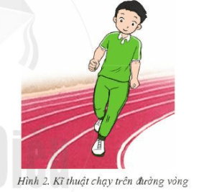

3. HOẠT ĐỘNG LUYỆN TẬP
Hoạt động 1: Luyện tập kĩ thuật chạy trên đường thẳng
a. Mục tiêu: Hs biết các thực hiện các bài tập bổ trợ trong chạy giữa quãng.
b. Nội dung hoạt động:
Nhiệm vụ 1: Tại chỗ đánh tay
* Mục tiêu: Giúp HS chỉnh sửa động tác đánh tay trong chạy cự li trung bình
* Nội dung:
- Chuẩn bị: GV cho HS xếp thành các hàng ngang, cách nhau 1,5 – 2 m. Đứng ở tư thế chân trước, chân sau, hai tay co tự nhiên.
- Thực hiện cá nhân: HS thực hiện kĩ thuật tại chỗ đánh tay. Chú ý chỉnh sửa các góc độ tay và nhịp điệu đánh tay
Nhiệm vụ 2: Chạy chậm theo đường thẳng
- Chuẩn bị: GV cho HS đứng thành các hàng dọc, song song xuất phát.
- Thực hiện: Lần lượt từ bạn đầu hàng thực hiện chạy chậm, tiến thẳng về phía trước theo tín hiệu của GV. Chú ý động tác đánh tay nhịp nhàng, phối hợp với nhịp bước chân.

Nhiệm vụ 3: Chạy trên đường thẳng
– Chuẩn bị: Kẻ các đường thẳng có chiều dài từ 15 – 20 m. GV cho HS đứng thành các hàng dọc ở đầu các đường kẻ.
– Thực hiện: Lần lượt từ bạn đầu hàng thực hiện chạy, tiến thẳng về phía trước theo tín hiệu của GV. Chú ý khi chạy, bàn chân chạm vào đường kẻ.

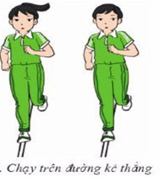

- * GV hướng dẫn HS một số bài tập tương tự:
+ Tại chỗ đánh tay nhanh, chậm theo nhịp vỗ tay, theo tín hiệu còi của GV.
+ Thay đổi hình thức bài tập chạy chậm theo đường thẳng: xếp thành các hàng ngang, các hàng dọc thực hiện chạy chậm theo đường thẳng; chạy thẳng theo đường chạy, ô chạy (rộng từ 1 – 1,5 m).
+ Chạy nhanh kết hợp với đi bộ trên đường thẳng trong thời gian từ 5 – 7 phút.
+ Chạy biến tốc (chạy nhanh kết hợp với chạy chậm) trên các đoạn ngắn trong thời gian từ 3 – 5 phút.
+ Chạy tăng dần tốc độ từ 30 – 50 m.
+ Lần lượt chạy theo đường thẳng từ 20 – 30 m, trong thời gian 3 – 5 phút
c. Sản phẩm: HS thực hiện được các bài tập bổ trợ chạy giữa quãng trong chạy cự ly trung bình.
d. Tổ chức thực hiện
HOẠT ĐỘNG CỦA GV | HOẠT ĐỘNG CỦA HS | DỰ KIẾN SẢN PHẨM
Bước 1: Chuyển giao nhiệm vụ:  GV phổ biến nội dung và yêu cầu luyện tập.  - Gv điều khiển tập luyện cá nhân, cặp đôi và nhóm.  - Quan sát, đánh giá, chỉ dẫn học sinh tập luyện.  Bước 4: Kết luận, nhận định.  - GV gọi 2 – 3 hs lên thực hiện, nhận xét và đánh giá theo tiêu chí. (ĐGTX).  + Đạt: Thực hiện đúng kt các bài tập..  + Chưa đạt: Chưa thực hiện đúng kt các bài tập. | Bước 2: Thực hiện nhiệm vụ:  - Tiếp nhận các bài tập và thực hiện.  - Tập luyện theo cá nhân, cặp đôi, theo nhóm.  - HS tập và sửa theo hướng dẫn của gv. Hs tự sửa sai cho mình, sửa sai cho bạn  Bước 3: Báo cáo, thảo luận.  - 2 – 3 hs lên thực hiện.  - HS nhận xét theo tiêu chí gợi ý của gv. | 1. Luyện tập kĩ thuật chạy trên đường thẳng  Nhiệm vụ 1: Tại chỗ đánh tay  Nhiệm vụ 2: Chạy chậm theo đường thẳng.  Nhiệm vụ 3: Chạy trên đường thẳng.

* Nhiệm vụ 2: Luyện tập kĩ thuật chạy trên đường vòng.
a. Mục tiêu: giúp HS chạy thay đổi bán kính theo đường vòng
b. Nội dung:
Bài tập1: Chạy thay đổi bán kính đường vòng
c. Sản phẩm học tập: HS thực hiện đúng động tác
- Chuẩn bị: Đường chạy có bán kính đường vòng khác nhau (đường chạy tiêu chuẩn hoặc vẽ trên địa hình thực tế). GV cho HS đứng thành hàng dọc theo các đường chạy. lớn, tới
– Thực hiện: HS luân phiên thực hiện chạy từ đường vòng có bán kính đường vòng có bán kính nhỏ, sau đó đổi lại. HS Chú ý chỉnh sửa bước chân và tư thế thân người.
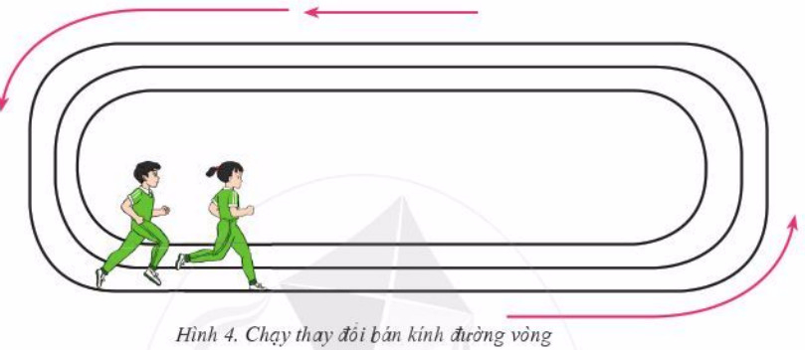

Bài tập 2: Chạy từ đường thẳng vào đường vòng và ngược lại
- Chuẩn bị: Đường chạy có đường nối từ đường thẳng vào đường sống và nước lại theo ngược chiều kim đồng hồ, cự li từ 30- 50m. GV cho hs đứng thành các hàng dọc theo đường chạy.
- Thực hiện: HS lần lượt thực hiện chạy từ đường thẳng vào đường vòng tay sử dụng vòng vào đường thẳng.
d. Tổ chức thực hiện
HOẠT ĐỘNG CỦA GV | HOẠT ĐỘNG CỦA HS | DỰ KIẾN SẢN PHẨM
Bước 1: Chuyển giao nhiệm vụ:  GV phổ biến nội dung và yêu cầu luyện tập.  - Gv điều khiển tập luyện cá nhân, cặp đôi và nhóm.  - Quan sát, đánh giá, chỉ dẫn học sinh tập luyện.  Bước 4: Kết luận, nhận định.  - GV gọi 2 – 3 hs lên thực hiện, nhận xét và đánh giá theo tiêu chí. (ĐGTX).  + Đạt: Thực hiện đúng kt các bài tập..  + Chưa đạt: Chưa thực hiện đúng kt các bài tập. | Bước 2: Thực hiện nhiệm vụ:  - Tiếp nhận các bài tập và thực hiện.  - Tập luyện theo cá nhân, cặp đôi, theo nhóm.  - HS tập và sửa theo hướng dẫn của gv. Hs tự sửa sai cho mình, sửa sai cho bạn  Bước 3: Báo cáo, thảo luận.  - 2 – 3 hs lên thực hiện.  - HS nhận xét theo tiêu chí gợi ý của gv. | * Luyện tập kĩ thuật chạy trên đường vòng.  Bài tập1: Chạy thay đổi bán kính đường vòng  Bài tập 2: Chạy từ đường thẳng vào đường vòng và ngược lại

Hoạt động 2: BÀI TẬP PHÁT TRIỂN SỨC BỀN.
a. Mục tiêu: Giúp HS rèn luyện phát triển sức bền.
b. Nội dung hoạt động:
- Chuẩn bị: Đường chạy có các đoạn đường thẳng và đường vòng
- Thực hiện. HS chạy với tốc độ nhanh từ đường thẳng vào đầu đường vòng sau đó đi bộ tới đoạn đường thẳng tiếp theo và tiếp tục thực hiện chạy từ đường thẳng vào đầu đường vòng. Sau đó đổi lại, GV cho HS chạy nhanh từ đường vòng ra đầu đường thẳng, sau đó đi bộ tới đường vòng tiếp theo và tiếp tục thực hiện chạy từ đường vòng ra đầu đường thẳng. Thời gian tập luyện từ 5 – 7 phút.

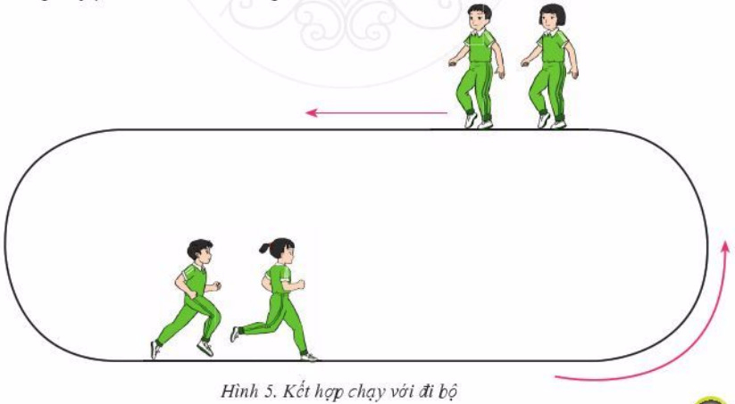
- c. Sản phẩm học tập: HS thực hiện đúng yêu cầu cự ly các bài tập.
d. Tổ chức thực hiện.
HOẠT ĐỘNG CỦA GV | HOẠT ĐỘNG CỦA HS | DỰ KIẾN SẢN PHẨM
Bước 1: Chuyển giao nhiệm vụ:  GV phổ biến nội dung và yêu cầu luyện tập.  - Gv điều khiển tập luyện cá nhân, cặp đôi và nhóm.  - Quan sát, đánh giá, chỉ dẫn học sinh tập luyện.  Bước 4: Kết luận, nhận định.  - GV gọi 2 – 3 hs lên thực hiện, nhận xét và đánh giá theo tiêu chí. (ĐGTX).  + Đạt: Thực hiện đúng kt các bài tập phát triển sức bền.  + Chưa đạt: Chưa thực hiện đúng kt các bài tập phát triển sức bền. | Bước 2: Thực hiện nhiệm vụ:  - Tiếp nhận các bài tập và thực hiện.  - Tập luyện theo cá nhân, cặp đôi, theo nhóm.  - HS tập và sửa theo hướng dẫn của gv. Hs tự sửa sai cho mình, sửa sai cho bạn  Bước 3: Báo cáo, thảo luận.  - 2 – 3 hs lên thực hiện.  - HS nhận xét theo tiêu chí gợi ý của gv. | Các bài tập:  Bài tập 1: Chạy tùy sức.  Bài tập 2: Chạy thay đổi cự ly.

Hoạt động 3: TRÒ CHƠI VẬN ĐỘNG PHÁT TRIỂN SỨC BỀN
a. Mục tiêu: Giúp HS bổ trợ phát triển sức bền, khả năng khéo léo, tinh thần đồng đội, khả năng tăng phản xạ và xử lí tình huống phát sinh trong tập luyện.
b. Nội dung:
Trò chơi: KIẾN THA MỒI
* Chuẩn bị: Hai giỏ đựng bóng, xếp ở các vị trí như hình 6. Học sinh trong lớp thành hai đội đều nhau
* Cách chơi: Từ vị trí giỏ A, các thành viên của mỗi đội lần lượt chạy và chuyển bóng tử giỏ B về giỏ A trong thời gian 3 – 5 phút. Đội nào chuyển được nhiều bóng hơn sẽ thắng cuộc.
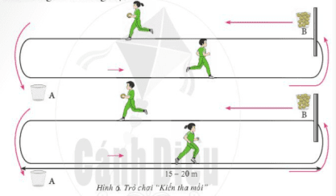
c. Sản phẩm học tập: HS thực hiện chơi được trò chơi.
d. Tổ chức thực hiện:
HOẠT ĐỘNG CỦA GV | HOẠT ĐỘNG CỦA HS | DỰ KIẾN SẢN PHẨM
Bước 1: Chuyển giao nhiệm vụ.  - GV phổ biến tên trò chơi, hướng dẫn luật chơi và cách chơi cho hs chơi nháp hướng dẫn lại. Và tổ chức cho hs chơi, cử giám sát.  - GV có thể thay thế các trò chơi khác như:  Bước 4: Kết luận, nhận định.  - Nhận xét, tuyên dương đội thắng, động viên đội thua. | Bước 2: Thực hiện nhiệm vụ.  - Hs lắng nghe và ghi nhớ cách chơi.  - Hs tham gia chơi thi giữa các tổ.  Bước 3: Báo cáo, thảo luận.  - HS báo các kết quả thực hiện trò chơi. | * Trò chơi: Kiến tha mồi  (SGK GDTC6/ trang 35)
D. HOẠT ĐỘNG VẬN DỤNG
a. Mục tiêu: Giúp GV đánh giá kết quả tiếp thu kiến thức mới của HS về kĩ thuật chạy giữa quãng trong chạy cự li trung bình, đồng thời định hướng vận dụng kĩ thuật chạy cự li trung bình vào thực tiễn cuộc sống và hoạt động rèn luyện sức khỏe hằng ngày.
b. Nội dung: Các tình huống cùng các phương án gợi ý trả lời.
(1) Nhận biết kĩ thuật chạy cự li trung bình trên đường thẳng dựa vào H.7, trang 32 SGK. Trong H.7c, HS chạy đúng theo đường thẳng, bàn chân đặt thắng hướng với hướng chạy?
(2) Vận dụng kĩ thuật chạy cự li trung bình trong các trò chơi vận động và rèn luyện sức khoẻ: Định hướng cho HS sử dụng kĩ thuật chạy cự li trung bình (chạy trên đường thẳng và chạy trên đường vòng) trong các trò chơi vận động để vui chơi và rèn luyện sức khoẻ hằng ngày?
3. Vận dụng các bài tập bổ trợ trong chạy giữa quãng vào tập luyện hằng ngày để rèn luyện phát triển sức bền, ý chí, sự kiên trì và tăng cường sức khỏe?
(HS có thể tập luyện cùng các bạn, tập luyện cùng gia đình hoặc tự tập luyện).
c. Sản phẩm học tập: Các phương án trả lời của hs theo gợi ý của gv.
d. Tổ chức thực hiện:
Nhiệm vụ 1. Giới thiệu kiến thức chung và vận dụng xử lý các tình huống
HOẠT ĐỘNG CỦA GV | HOẠT ĐỘNG CỦA HS | DỰ KIẾN SẢN PHẨM
Bước 1: Chuyển giao nhiệm vụ.  - Gv giới thiệu, gợi ý các tình huống liên quan cần đến phải sử dụng các bài tập phát triển chung.  - GV nêu câu hỏi. Gv chốt:......  GV hướng dẫn, hỗ trợ HS (nếu cần thiết).  Bước 4: Kết luận nhận định.  - Giải đáp, trả lời một số điều HS thắc mắc, chưa hiểu liên quan đến nội dung bài học (nếu có).  - GV nhận xét, đánh giá về mức độ tiếp thu kiến thức, kỹ năng của HS. | Bước 2: Thực hiện nhiệm vụ.  - HS vận dụng kiến thức, kĩ năng đã để thực hiện nhiệm vụ học tập.  - HS trả lời:  -Lắng nghe, ghi nhớ kiến thức.  Bước 3: Báo cáo, thảo luận.  - HS báo các kết quả thực hiện thảo luận nội dung câu hỏi kiến thức chung. | * Các tình huống vận dụng.
5. KẾT THÚC BÀI HỌC VÀ HƯỚNG DẪN VỀ NHÀ
a. Mục tiêu:
- Giúp học sinh biết cách đưa cơ thể về trạng thái ban đầu, hồi phục thể lực sau vận động.
- Học sinh biết cách định hướng tự học và luyện tập ở nhà.
- Đánh giá mức độ thực hiện của học sinh so với mục tiêu của tiết học.
b. Nội dung: Hồi phục sau luyện tập, GV nhận xét về thái độ và kết quả học tập.
c. Sản phẩm:
- Cơ thể học sinh được hồi phục sau luyện tập.
- Phẩm chất, năng lực hình thành ở HS.
- Tạo thói quen tập luyện TDTT thường xuyên, tích cực.
d. Tổ chức hoạt động:
HOẠT ĐỘNG CỦA GV | HOẠT ĐỘNG CỦA HS | DỰ KIẾN SẢN PHẨM
Bước 1: Chuyển giao nhiệm vụ.  - Hướng dẫn HS thực hiện thả lỏng.  GV nhận xét ý thức, thái độ học tập của lớp.  - Ý thức tập luyện  - Kết quả tập luyện  - Hướng dẫn HS sử dụng SGK để tự tập luyện, giao bài tập về nhà và hướng dẫn cách tự học (chú ý đối tượng và hs có năng khiếu bộ môn). | Bước 2: Thực hiện nhiệm vụ.  - HS thực hiện các động tác thả lỏng, hồi tĩnh  - Quan sát, lắng nghe, ghi nhớ, rút kinh nghiệm cho tiết học sau  - HS chú ý lắng nghe để rút kinh nghiệm tiết học sau.  - HS tiếp nhận bài tập của và nhận nhiệm vụ học tập ở nhà. | * Hồi tĩnh.  - Điều hoà  - Giũ căng chân, cẳng tay.  - Thả lỏng toàn thân (kết hợp âm nhạc chậm nhẹ nhàng).  *Nhận xét, đánh giá.  * Giao bài tập về nhà.  - Rèn luyện các bài tập bổ trợ trong chạy cự ly trung bình.

=============================

